Pastorační plán – výstupy z dotazníku
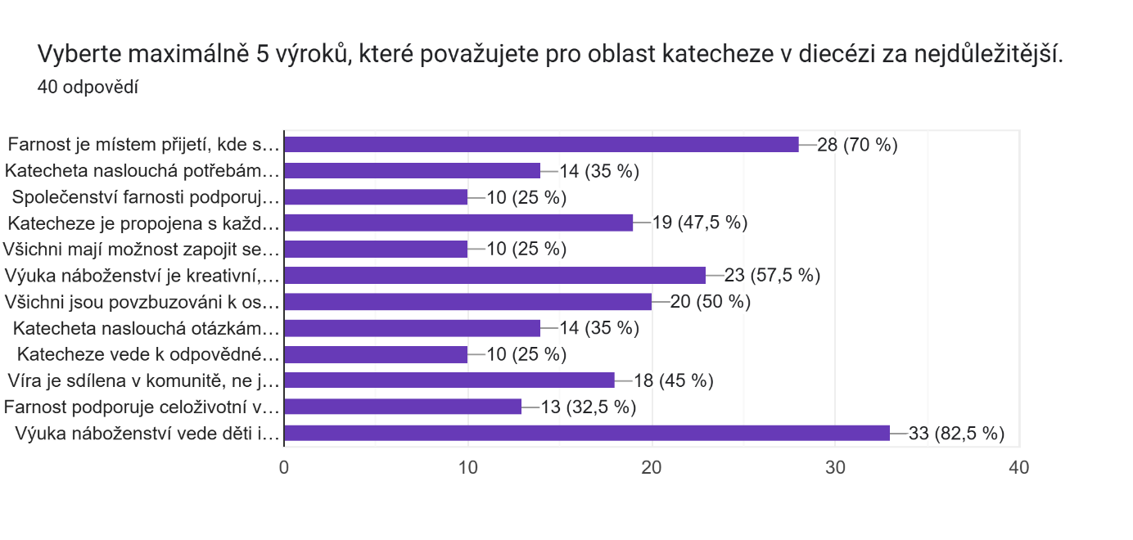
- Výuka náboženství vede děti i dospělé k hlubšímu vztahu s Bohem.
- Farnost je místem přijetí, kde se každý cítí vítán.
- Výuka náboženství je kreativní, živá a inspirující, evangelium je předáváno srozumitelně a s ohledem na věk a zkušenosti posluchačů.
- Všichni jsou povzbuzováni k osobnímu vztahu s Ježíšem.
- Katecheze je propojena s každodenním životem a zkušenostmi.

Doplnění předešlého:
- vést misijně
- představit víru jako velký dar
předat vědomí, že jde o spásu a to je priorita
- Víra v Ježíše Krista, Božího Syna, je základ pro přátelství s Ním a pro dobrý a věčný život
- Podle toho, jak je míněna katecheze, má každý možnost se do ní zapojit.
Do výuky nebo přípravy ke svátostem pouze člověk s odpovídajícím vzděláním a poslaný od biskupa - s kanonickou misí.
- Celoživotní vzdělávání ve víře - je rozdíl mezi Českou křesťanskou akademií, kde se předkládá mnoho různých směrů na straně jedné, a biblickou hodinou nebo setkáním nad Katechismem katolické církve na straně druhé.
- Katecheté mají možnost se průběžně vzdělávat a sdílet své zkušenosti.
- Katecheze je především činnosti církve, nejvyšší zodpovědnost za katechechezi mají biskupové, ti se musí největší mírou podílet na tvorbě pastoračního plánu diecéze. Často se žáci a studenti ptají, zda k nám někdo z biskupství dorazí. Pro žáky by to byl svátek, pro mne větší nadšení pro tuto bohulibou práci.
- Za mě podle mých nynějších zkušeností by stačilo, aby kněží neodrazovali a nezraňovali hledající, či z našeho pohledu nevěřící.
- V předchozí otázce jsem přistupoval trochu šířeji než jen "pro oblast katecheze“. Tedy mezi 5 výroků jsem zařadil i "základní" - přijatí, a propojení s obyčejným každodenním životem. Dále komunitu - tedy snaha o vytváření vztahů ne nutně opřených o katechetický základ. Do náboženství jsem zařadil i dospělé (na které často v katechezi zapomínáme) včetně celoživotního vzdělávání.
- Myslím, že katecheta nejvíc "hovoří" o Bohu, když buduje s lidmi (malými i velkými) vztahy - protože ve vztazích (jak to vnímám já) je Bůh dost esenciálně přítomný.
Vědomosti považuji až za nadstavbu nad vztahem. Proto taky je užitečné víru sdílet (aspoň částečně) v komunitě, společně.
- Katecheta je doprovázející na cestě víry, není držitelem návodu na správný křesťanský život a nemá soudit.

Co by nemělo v pastoračním plánu chybět:
- Evangelizace katechizovaných děti /podle jejich možnosti/ ,aby byly hrdé na svou víru a nebály se o tom svědčit, tím spíše mládež a dospěli, občas váhají se svědectvím, zejména dospělí. Učit odvážného svědectví o své víře, která je darem a radostí. Často lidé před bohoslužbou se smějí, vtipkují a v kostele vypadá, jak by přišli na pohřeb. Nesmíme se mši udělat farsu, ale radost z hlásání i jemný humor před požehnáním lidé vítají
- Všechny věkové skupiny 0-99 let.
- Předávání radostné zprávy - evangelia.
- Cesta k podstatě
- vedení k osobní modlitbě a láska k Církvi
- Interaktivní činnosti, práce s dětmi v terénu a větší zapojení dospívajících do života farnosti nebo diecéze
- Nevím, neumím si moc představit, jak vypadá pastorační plán a jestli je v praxi k něčemu užitečný.
- Víru v Ježíše Krista, Božího Syna, máme z lásky k bližním sdílet a předávat dál
- Základní pravdy víry, Boží láska k lidem a milosrdenství. Ale otázka je velmi široká, nevím, zda na ni odpovídám v souladu se záměrem dotazu.
- Nad tím jsem nikdy nepřemýšlel. Možná jen určitá jednoduchost a jasnost co chceme předat a jistě i pravidelnost. Protože u každé hry je lidem dobře, když jsou jasná pravidla.
- naučit se a pochopit význam alespoň základních modliteb
- základní modlitby a společenství které učí, že víra je důležitá v životě
- Nevím, jestli to sem patří, ale třeba péče o lidi "na půli cesty" - nabídka pro lidi, kteří se třeba zatím nechtějí zařadit úplně do církve, ale mají nějaké duchovní cítění - nabízet jim nějakou formu "nízkoprahového" duchovna a nesnažit se je hned "otáčet na víru" (píšu právě čerstvě zasažena myšlenkou z knihy „Ten farář je ňákej divnej")
- Vzdělávání a formace diecézních kněží k otevřenému a přijímajícímu přístupu k věřícím i hledajícím.

Prostor pro to, co se nevešlo:
- Hodně myšlenek, ale postupně, bez revoluce, ale evoluce
- pro každého pravidelného účastníka sehnat 1-2 věřící, kteří se za něj denně modlí - ze zkušenosti vím, že je to pak citelně poznat
- ze strany diecéze bych čekal, že se budou hledat cesty, jak mít alespoň jednu hodinu každoročně v každé třídě na všech základních i středních školách v diecézi jako informaci týkající se některých křesťanských témat
- Pro lásku k Ježíši Kristu máme dobře znát jeho nauku, jak ji uchovává a předává katolická církev
- Katecheze by měla podle mě také zohledňovat osobnostní hledisko, znám děti, které bohužel s ohledem na introvertnost katecheze ve skupině natolik odradila, že v podstatě "propadli sítem". Nevím ale, jak to uchopit.
Také si myslím, že by bylo dobré rozvíjet například nabídku programů pro školy, či skupiny dospělých v rámci seznamování s oblastmi víry, svátostmi, tradicemi, charitativními projekty atd., tedy ukázat, že církev není uzavřená zkostnatělá organizace, která má "škraloupy" z historie. Tak církev totiž většinová společnost často vnímá.
- Při své práci moc potřebuju občas "najuicovat" - zážitkové programy (workshopy), kde od někoho zkušenějšího zažiju jako účastník šťavnatý program a uvidím, co všechno je možné, co se dá dělat a jak to v praxi funguje.
To mi dává novou energii a chuť sama taky něco takového dělat. (prevence vyhoření).
Super je, že se setkáváme s ostatními katechety. Aby si člověk nepřipadal sám.
Tedy nevím, jestli tohle je předmětem toho plánu, ale mám to na srdíčku, tak to píšu :-)
- Moje zkušenost je, že hledající zhusta odrazuje od církve obava z odsouzení za jejich dosavadní život, nepochopení a nepřijetí. Často by rádi byli nějak součástí života církve, protože cítí, že Boha potřebují, ale ne třeba tak pravidelně a se vším všudy, jak je obecně zvykem. Domnívají se, že by nenaplnili naše obecná očekávání, takže raději nepřijdou vůbec. Jsou mile překvapeni, pokud se setkají s někým z církve, kdo je přijímající a vstřícný. Myslím, že zvlášť v naší diecézi bude tradičních věřících do budoucna spíše ubývat a lidé, kteří po Bohu nějak touží, ale nechtějí nebo nemohou se zapasovat do našich škatulek, pro nás mohou být velice inspirativní a vnášet do církve neotřelé pohledy a názory. V neposlední řadě je, myslím, i proti křesťanskému duchu stát někomu v cestě do společenství a k víře jen proto, že jeho přístup neodpovídá našim tradičním představám "věřícího" člověka. řekla bych, že církev je na prahu určitého nevyhnutelného přerodu, což ostatně byla v dějinách už mnohokrát a už od počátku bylo křesťanství schopno vstřebat a tvůrčím způsobem zpracovat kulturní a historické změny. Měli bychom tomu být otevření i dnes.

